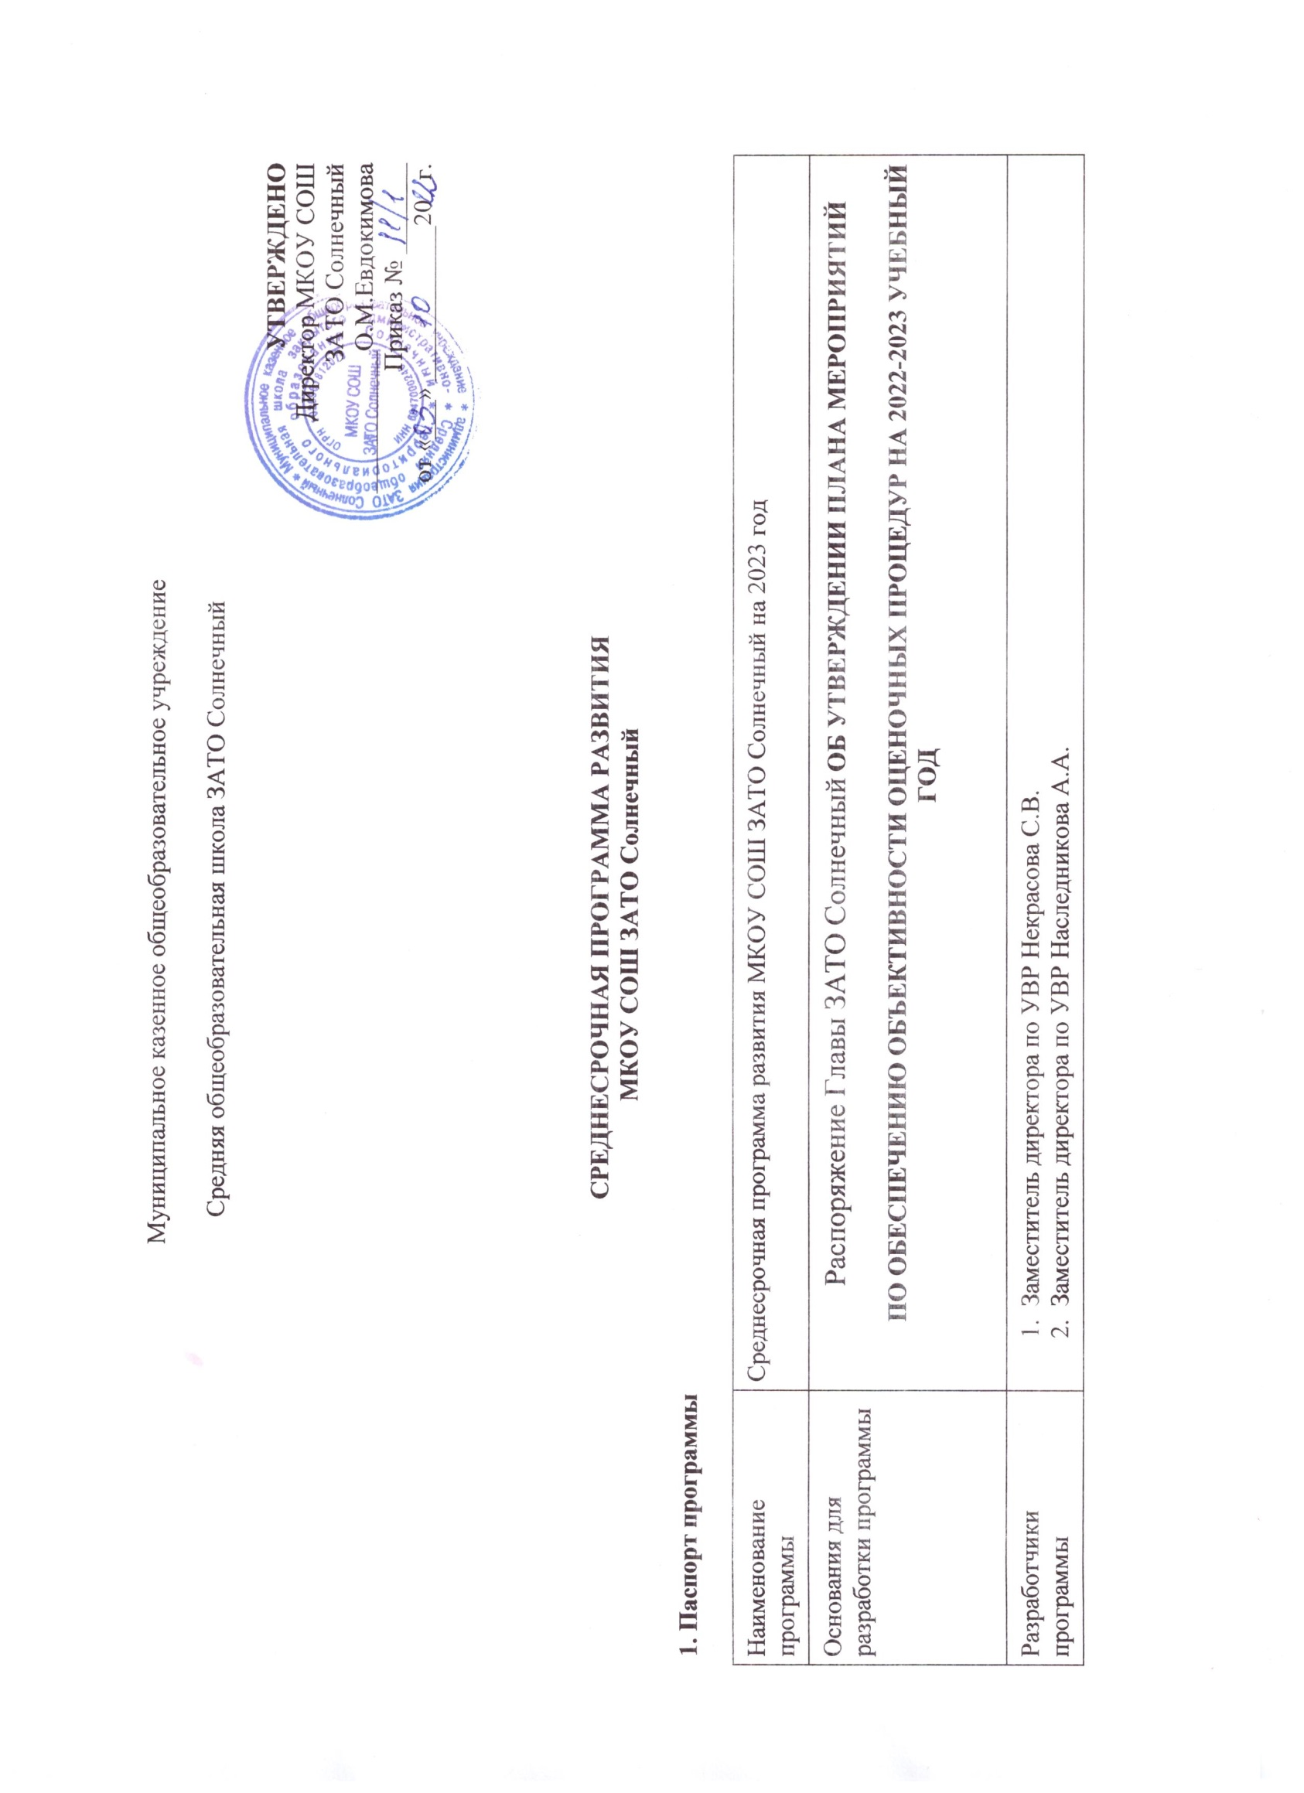
Цель программы | Повышение качества образования обучающихся к 2024 году на 3% через повышение уровня педагогического профессионального мастерства, усиление мотивационной составляющей образовательного процесса и создания благоприятной образовательный среды для всех участников образовательных отношений
Подпрограммы | - Преодоление школьной неуспешности.  - Повышение благополучия образовательной среды
Целевые индикаторы и показатели программы | Индикатор 1. Эффективность использования современных педагогических технологий.  Показатели:  1.1. Доля педагогов, использующих при проектировании уроков современные педагогических технологии для активизации познавательной и самостоятельной деятельности обучающихся.  1.2. Доля педагогов, прошедших курсы повышения квалификации.  1.3. Организация индивидуальной работы с обучающимися, имеющими слабую сформированность метапредметных умений и/или существенные пробелы в базовой предметной подготовке.  Индикатор 2. Повышение качества школьной образовательной и воспитательной среды.  Показатели:  2.1. Доля обучающихся с повышенной учебной мотивацией.  2.2. Доля обучающихся, охваченных профориентационной работой.  2.3. Доля снижения деструктивного поведения обучающихся.
Методы сбора и обработки информации | Аналитические и статистические данные по ВСОКО, ВШК (сведения, отчеты, результаты прохождения аттестации педагогических работников).  Социологический сбор информации: тестирование, анкетирование, онлайн -опрос
Сроки и этапы реализации программы | Аналитико-диагностический и проектировочный: февраль–март 20223 года.  Основной этап: апрель–октябрь 2023 года.  Практико-прогностический: ноябрь–декабрь 2023 года
Исполнители | Директор школы Евдокимова О.М..  Педагогический коллектив МКОУ СОШ ЗАТО Солнечный
Порядок управления реализацией программы | Управление реализацией программы осуществляется директором МКОУ СОШ ЗАТО Солнечный  Корректировка программы осуществляется педагогическим советом, советом школы
Сайт школы | zatosoln-school.ru
2. Цель и задачи программы
Цель:
Повышение качества образования обучающихся в МКОУ СОШ ЗАТО Солнечный к 2024 году на 3 процента через становление педагогического профессионального мастерства, усиление мотивационной составляющей образовательного процесса и создание благоприятной образовательный среды для всех участников образовательных отношений.
Задачи:
- Развитие и совершенствование профессиональных компетенций педагогов с учетом тенденций развития современного образования и основных подходов к воспитанию и развитию детей с различными образовательными возможностями.
- Проектирование условий для роста учебной мотивации обучающихся на занятиях.
- Обеспечение социально-психологической помощи обучающимся и их родителям (законным представителям).
- Организация работы по профилактике деструктивного поведения обучающихся.

3. Целевые индикаторы и показатели программы
Показатель реализации | Значение
Индикатор 1. Эффективность использования современных педагогических технологий
Доля педагогов, использующих при проектировании уроков современные педагогические технологии для активизации познавательной и самостоятельной деятельности обучающихся | Увеличение доли педагогов, использующих современные педагогические технологии
Доля педагогов, прошедших курсы повышения квалификации | 100%
Доля педагогов, обобщающих свой педагогический опыт на мероприятиях муниципального уровня, региона | До 80%
Организация индивидуальной работы с обучающимися, имеющими слабую сформированность метапредметных умений и/или существенные пробелы в базовой предметной подготовке | Положительная динамика доли обучающихся, справившихся с ВПР и ГИА
Индикатор 2. Повышение качества школьной образовательной и воспитательной среды
Доля обучающихся с повышенной учебной мотивацией | Снижение или отсутствие доли обучающихся с низкой учебной мотивацией
Доля обучающихся, охваченных профориентационной работой | 100%
Доля выпускников, поступивших на бюджетные отделения в образовательные учреждения высшего профессионального образования | 50%
Доля обучающихся с деструктивным поведением | 0%
4. Сроки и этапы реализации программы
1-й этап (февраль–март 2023 года): аналитико-диагностический и проектировочный, включающий анализ исходного состояния и тенденций развития школы для понимания реальных возможностей и сроков исполнения программы.
2-й этап (апрель–октябрь 2023 года): основной, включающий поэтапную реализацию программы, промежуточный контроль реализации программы.
3-й этап (ноябрь–декабрь 2023 года): практико-прогностический, включающий реализацию, анализ, обобщение результатов реализации программы, оценку ее эффективности на основе индикаторов и показателей успешности выполнения.
5. Мероприятия Среднесрочной программы и направления, обеспечивающие реализацию ее задач
Решение задач программы обеспечивается путем реализации системы соответствующих мероприятий и комплексных проектов/подпрограмм – антирисковых программ по соответствующим направлениям риска, активированным школой.
Направление в соответствии с риском | Задача | Мероприятие | Сроки реализации | Показатели реализации | Ответственные | Участники
Недостаточная предметная и методическая компетентность педагогических работников | Повышение профессионального уровня педагогов. Совершенствование системы профессионального роста, обмена опытом | Диагностика профессиональных компетенций.  Развитие предметной и методической компетентности педагогических работников через организацию обучения педагогов на курсах повышения квалификации по направлениям факторов «риска» ОО.  Создание модели непрерывного профессионального роста педагогов. | Март–декабрь 2023 года | Повышены предметная и методическая компетентность педагогических работников.  Разработана модель непрерывного развития педагогического мастерства. | Заместитель директора по УВР Некрасова С.В. | Педагогический коллектив
Пониженный уровень школьного благополучия (ситуации конфликтов и буллинга в школе) | К концу 2023 года снизить уровень случаев буллинга в школе Создать благоприятные условия для всех участников образовательных отношений | Проведение психолого-педагогических тренингов для педагогов с привлечением специалистов. | Март–декабрь 2023 года | Снижено количество случаев буллинга в ОО на 50%.  Сформированы открытые и доверительные межличностные отношения между обучающимися. | Зам.директора по УВР Шапйфигулина О.С. | Обучающиеся.  Педагогический коллектив.  Родители
Высокая доля обучающихся с рисками учебной неуспешности | Уменьшить долю обучающихся с высоким уровнем неуспешности на 15% к концу 2023 года | Проведение комплекса мероприятий по выявлению причин неуспешности у обучающихся среди учителей, обучающихся и родителей.  Внедрение технологии тьюторства.  Внедрение индивидуальных учебных планов и индивидуальных образовательных маршрутов для обучающихся с рисками учебной неуспешности. | Март–декабрь 2023 года | Создан банк данных об участниках ОО с рисками учебной неуспешности.  Разработаны индивидуальные учебные планы и индивидуальные образовательные маршруты для обучающихся с учебной неуспешностью. | Заместитель директора по УВР Некрасова С.В. | Обучающиеся.  Педагогический коллектив.  Родители
6. Ожидаемые конечные результаты реализации программы
- Повышение предметной и методической компетентности педагогов, приобретение новых знаний и опыта.
- Повышение успеваемости и уровня качества знаний, результатов ГИА, ВПР, рост учебных достижений обучающихся.
- Снижение проявлений деструктивного поведения у обучающихся школы (снижение доли обучающихся, регулярно подвергающихся буллингу в школе).
- Формирование положительной мотивации к трудовой деятельности, осознанному выбору профессии.

7. Механизм реализации программы
Руководителем Среднесрочной программы является руководитель ОО – директор МКОУ СОШ ЗАТО Солнечный , который несет персональную ответственность за ее реализацию, конечные результаты, а также определяет формы и методы управления реализацией программы.
Реализацию Среднесрочной программы развития осуществляют все участники образовательных отношений. На заседаниях педагогического совета и профессиональных объединений учителей осуществляется анализ рисковых профилей школы, промежуточных результатов выполнения программы.
Решение задач программы обеспечивается путем реализации системы соответствующих мероприятий и подпрограмм, антирисковых программ по соответствующим направлениям риска, активированным школой.
В ходе выполнения программы допускается уточнение целевых показателей и совершенствование механизма реализации программы.

